Vol．１１ 平成２７年度
一桃舎だより
２月号(February)

今年は暖冬といわれ年末年始も穏やかな日が続きましたが、１月中旬には雪が降り、最近は
厳しい寒さに身が縮むような毎日です。皆様いかがお過ごしでしょうか。
今年はインフルエンザの流行時期もそんな気候に伴って例年より遅くなっているようです。
これから流行ってくると言われていますので、外出先から帰った際は手洗い・うがいを徹底し、
予防を心がけていきましょう！

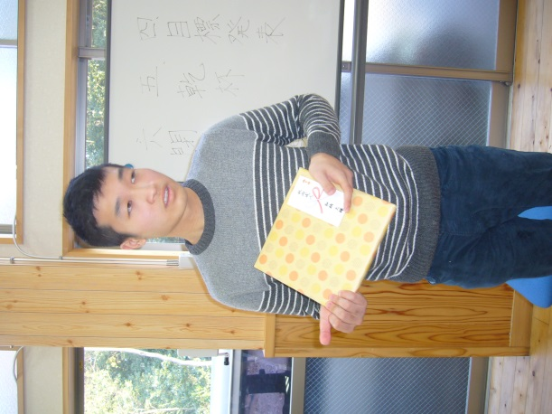
1月８日（金）に新年会を行ないました。
今年、新成人となった加納さんに記念品を贈呈し、
お祝いをしました。おめでとうございます。
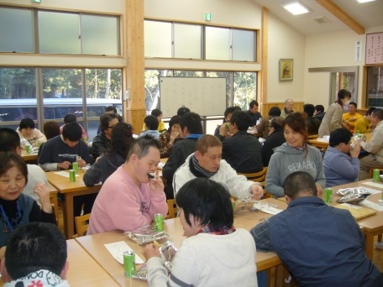
かんぱ～い！
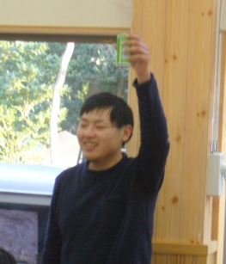

お茶とお饅頭で
お祝い！

- ７日(日) 豊田公民館まつり
２７日(土) 間々田公民館まつり
【2月の行事予定】
4日(木) 選択クラブ☆
５日(金) 障がい者作品展
（～７日まで）
７日(日) 豊田公民館まつり
１1日(木) 祝日出勤
１８日(木) 選択クラブ☆
市ロビー販売
２５日(木) 音楽クラブ♪
２7日(土) 間々田公民館まつり
２8日(日) 穂積公民館まつり
２８日(日) 穂積公民館まつり が開催されます。
漬物や大判焼き、授産品の販売をいたします。
＊５日(金)～７日(日)、道の駅思川「小山評定館」にて
小山市障がい者作品展が開催されます。
選択クラブやサラバンドメンバーの作品などを展示いたしま
すので、ぜひ足をお運びください。
＊２月の祝日出勤日は、１１日(木)です。
後日、出欠および弁当注文の確認をします。
＊有効期限のある保険証をお持ちの方で、昨年５月以降新しく
なっている方は、コピーの提出をお願いします。
＊インフルエンザの対応については、施設内感染防止のため、
ご家族の中に罹った方がいらっしゃる時は、出勤を控えて
くださいますようご理解・ご協力のほどよろしくお願いします。 ★裏面もご覧ください★

★今年の目標を各作業の代表者が発表しました★
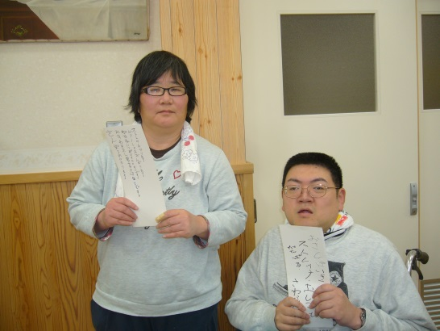

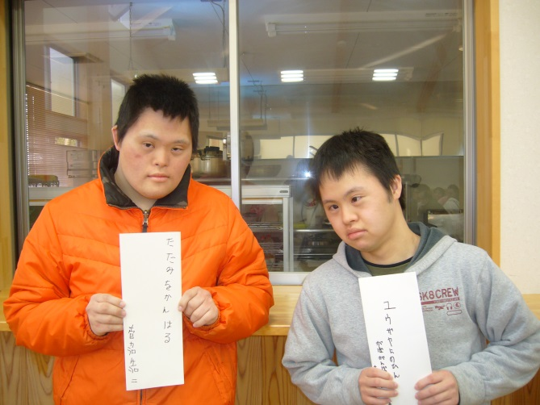
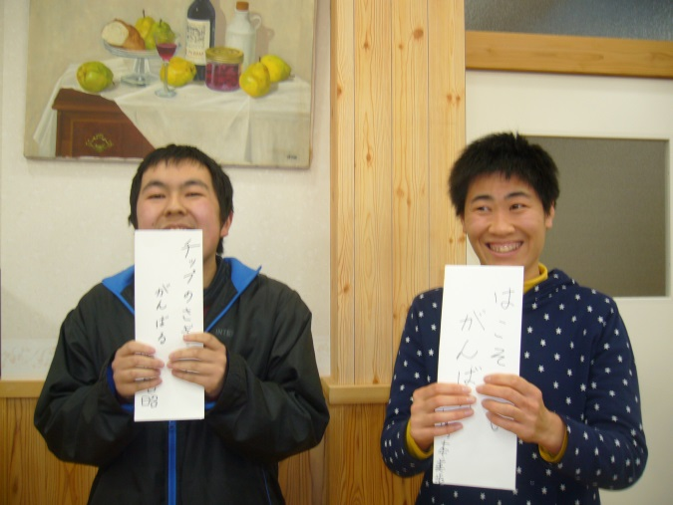

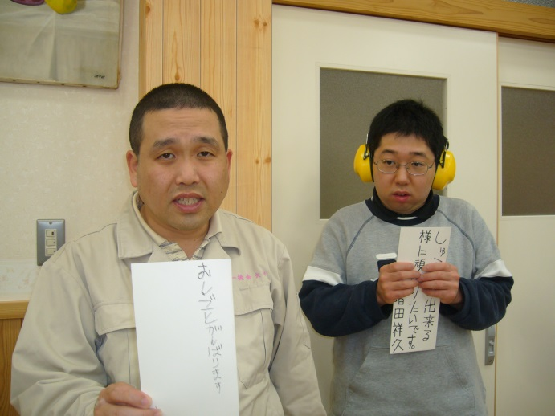
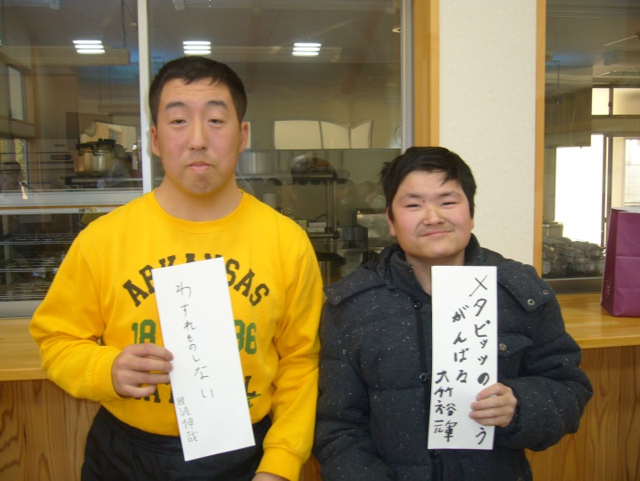

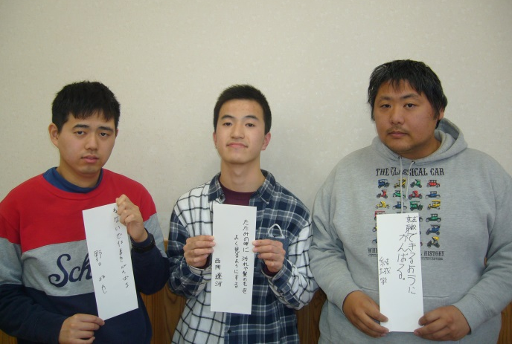
皆さんそれぞれに目標を掲げました。

「仕事をがんばる」「忘れ物をしない」
「おやつは１個まで」(笑)などなど・・・

２016年、皆さんの目標が達成できるように
職員一同、精一杯努めていきますので
よろしくお願い致します！

